华南理工大学
《高性能计算和云计算》课程实验报告
实验题目： 分布式存储并行编程
姓名： 黄鑫 学号： 202065073276
班级： 20计算机全英联合班 组别：
合作者：
指导教师： 胡金龙
实验概述
【实验目的及要求】
实验目的：
本实验的目的是通过练习掌握分布存储并行编程的知识和技巧。
1. 了解并行算法的设计方法
2. 掌握MPI并行程序编写的基本步骤
3. 掌握MPI编程环境和工具的使用
4. 了解MPI程序调试和调优的技巧

实验要求：
独立完成实验内容；
实验报告；（简单要求如下）
1)并行算法的设计思想
2)程序设计及实现
3)回答实验中提出的问题；
4)结果分析；
随实验报告，附代码、程序说明以及运行结果。
。

【实验环境】
操作系统：Unbuntu20.04
实验内容
【实验过程】
1.并行计算设计
实现下列算法之一，说明原串行算法的原理以及并行化的方法。
（1）矩阵乘法的并行算法
（2）并行排序算法
本人选择矩阵乘法。
2. MPI编程
以MPI编写并行算法的计算程序。
3. 程序调优
对程序进行调优，调优内容可包括但不限于：
（1）自动生成不同大小的矩阵或数据，多次运行程序，记录在不同矩阵大小或数据长度下的运行时间。
在数据为在0-100，4个线程的情况下。
分别为50*50与50*50，100*100与100*100，150*150与150*150 ……
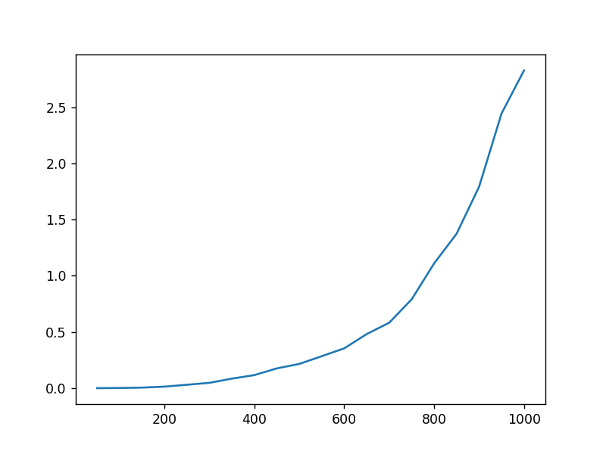
在1000*1000与1000*1000矩阵相乘，4个线程的情况下。
数据分别为0-10，0-100，0-1000，0-1000。（考虑算术溢出）
结果和上一个实验一样，计算时间基本与数据大小关系不大，与数据数量密切相关。
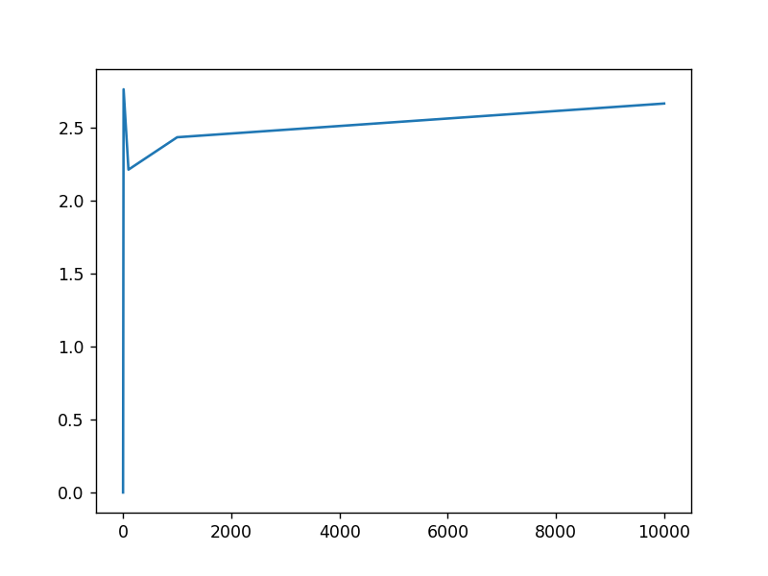

（2）设置环境变量调整处理器数目，并得出相应的性能曲线。
在2000*2000与2000*2000的矩阵相乘的情况下
处理器数目分别为1，2，3…12的计算时间。可见通信成为性能瓶颈。
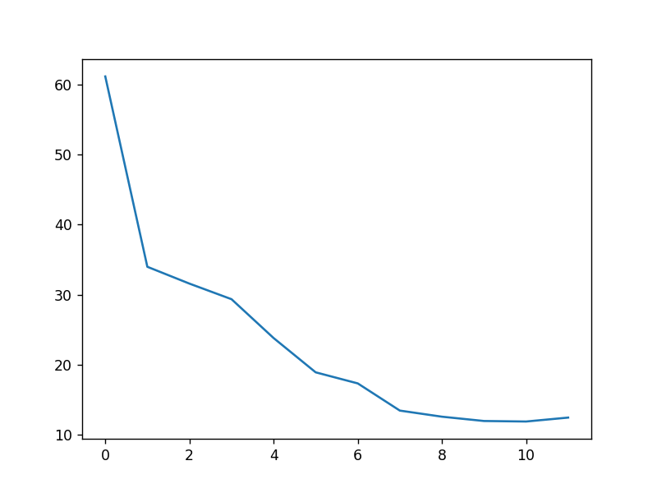
（3）找出耗时最大的部分，并进行优化；针对改进进行性能比较。（可选）
（4）对实验结果进行详细分析，将实验结果画成图表。
如果你在以上这些方面做出了比较大的努力，请在报告中做出描述。(加分项)
4. 实验提交
完成关于本次课程设计的综合实验报告，包括对以下问题的阐述：
（1）说明程序中所采取的并行化方式，并给出算法的详细说明。
4.1.1. 首先是每个进程分矩阵A的多少行，然后由于矩阵B是按列遍历的，我们为了方便计算，使矩阵B被所有线程共用。计算结果放在block_c
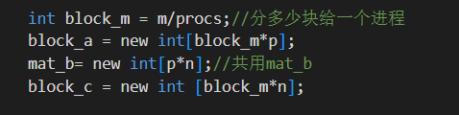
4.1.2 进行初始化操作，使用MPI_Brarrier()来保证初始化操作在计算操作之前。
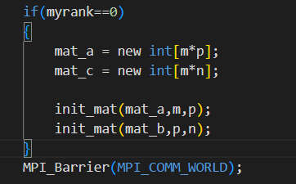
4.1.3 分配数据，每个线程获得矩阵A的block_m行。每个线程都会获得矩阵B，当所有线程计算完成后，最后MPI_Gather()将计算结果汇总。
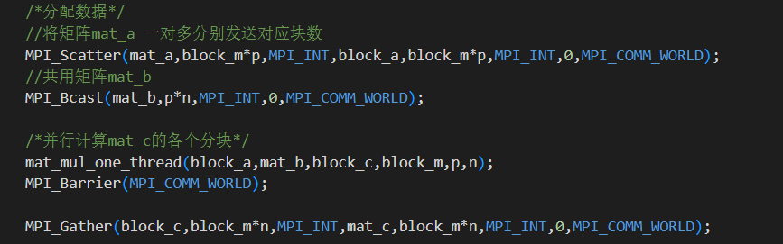
4.1.4 计算分配后剩下的矩阵A的行。
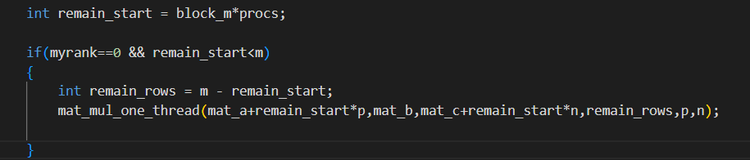

（2）说明如何解决MPI的通信以及负载均衡问题。
利用MPI_Bcast 一对多广播矩阵B，利用MPI_Scatter 一对多散播矩阵A的不同行，利用MPI_Gather 多对一收集各个进程计算的部分结果，
负载均衡就是平均分配A的行数，使每个进程基本均匀地获得行数。
（3）谈谈对MPI并行编程的一些认识、说明OpenMP或CUDA编程的差异。
MPI并行编程主要是适用于分布式存储的环境下，当单个机器的内存不够用来计算时，就可以使用多个机器的内容协同完成计算。MPI编程的性能很大程度上受通信的影响。
OpenMP是共享内存的，所有进程或者线程共用同一份数据，数据空间相同；MPI是分布式存储，每个进程会有一份单独的数据，然后会将计算后的结果返回给某个进程。
（4）在实验中遇到的问题以及解决方法等。
PPT上给的编译命令mpicc不支持c++语法，解决方法是使用mpicxx命令。
Linux配置环境变量时，需要重启才能生效，之前没有重启，which mpiexec命令一直用不了。
（5）与其他同学（或本人）实现的相同算法的MapReduce并行实验结果进行对比和分析。（可选）(加分项)
以上问题阐述应逐点说明，并包括在实验报告中。

小结
MPI并行编程使用的通信来实现分布式存储系统的协同合作计算，适合单个机器计算资源少，但是有多个机器的情况。MPI的性能瓶颈很大程度上收到通信的影响以及数据分配的影响。在本次实验中，使用处理器数目越多，计算时间的曲线趋势趋于平缓，甚至处理器从11个到12个时，12个的速度反而下降，因为通信变得更加复杂。
指导教师评语及成绩
评语：

成绩： 指导教师签名：
批阅日期：

